MÁS ETIQUETAS FORMULARIOS

- Crear un formualrio utilizando nuevas etiquetas.

Fieldset

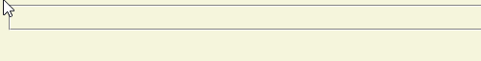

<fieldset id="datos">

</fieldset>

Label

<label for="txtnombre" Accesskey="N">Introduzca nombre:</label>
<input type="text" Id="txtnombre" size=20 maxlength=20>

Atributo for
Permite asociar una label a una caja de texto para que funcione la tecla de acceso rápido.
Atributo Accesskey
Para indicar la tecla de acceso rápido.
Al pulsar alt+N, se colocará el foco sobre la caja de texto llamada txtnombre

Inicio.html

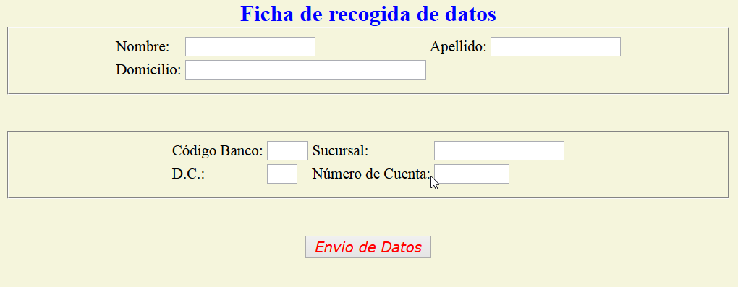

<html>

<head>
<title> NUEVAS ETIQUETAS</title>
<meta charset="UTF-8">
</head>

<body bgcolor=beige>

<center>
<font color=blue size=+2> <b> Ficha de recogida de datos </b> </font>

<form name="datos">

<fieldset id="personales">
<table >
<tr>
<td><label for="minombre" Accesskey="N">Nombre:</label>
<td><input type="text" Id="minombre" size=20 maxlength=20>
<td><label for="miapellido" accesskey="A">Apellido:</label>
<td><input type="text" id="miapellido" size=20 maxlength=20>
</tr>

<tr>
<td><label for="midomicilio" accesskey="D">Domicilio:</label>
<td><input type="text" id="midomicilio" size=40 maxlength=40>
</tr>
</table>

</fieldset>

<br>
<br>

<fieldset id="Bancarios">
<table>
<tr>
<td><label for="banco" accesskey="B">Código Banco:</label>
<td><input type="text" id="banco" size=4 maxlength=4>
<td><label for="sucursal" accesskey="S">Sucursal:</label>
<td><input type="text" id="sucursal" size=20 maxlength=20>
</tr>

<tr>
<td><label for="dc">D.C.:</label>
<td><input type="text" id="dc" size=2 maxlength=2>
<td><label for="cuenta" accesskey="C">Número de Cuenta:</label>
<td><input type="text" id="cuenta" size=10 maxlength=10>
</tr>
</table>

</fieldset>
<br>
<br>
<center>
<button id="Enviar" style="font-family:verdana;font-size:15;color:red;">
<center><i>Envio de Datos</i></center>
</button>
</center>
</form>

</center>

</body>

</html>

